LOGIČNA POŠAST 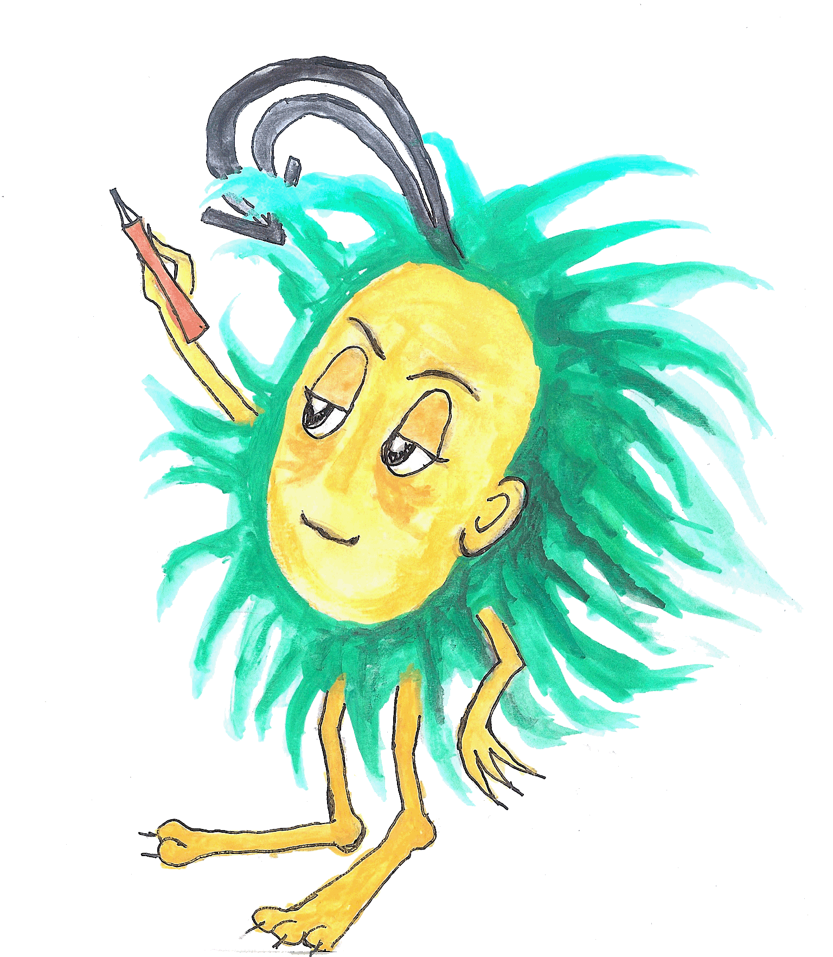

V četrtek, 3. 5. 2018, je potekalo šolsko tekmovanje Logična pošast. Tekmovanja se je udeležilo 16 drugošolcev naše šole. Tega tekmovanja so se letos naši učenci udeležili prvič. Zelo dobro so se odrezali:
Naja Koren 2. c: srebrno priznanje
Jaka Čeh 2. b: srebrno priznanje
Žiga Lobnik 2. c: srebrno priznanje
Ajda Camplin 2. a: srebrno priznanje
Miha Silič 2. a: srebrno priznanje
Vedad Suljić 2. c: srebrno priznanje
Miha Podgorelec 2. c: srebrno priznanje
Gaja Sajko 2. a: srebrno priznanje
Paulina Vezjak 2. b: srebrno priznanje
Sara Ledinek 2. a: srebrno priznanje
Nik Ivanišević 2. c: srebrno priznanje
Ariana Velički 2. b: bronasto priznanje
Anei Ponudič 2. a: bronasto priznanje
David Vargazon 2. a: bronasto priznanje
Gašper Pleteršek Črnko 2. a: bronasto priznanje
Anja Horvat 2. a: bronasto priznanje
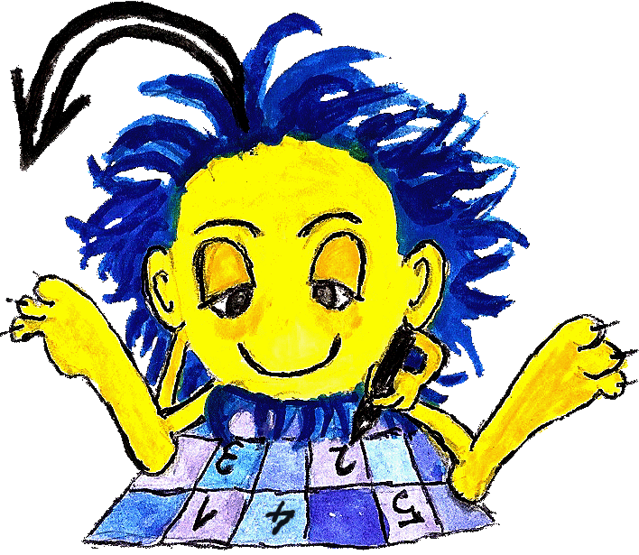
Naja Koren, Jaka Čeh, Žiga Lobnik, Ajda Camplin in Miha Silič so se glede na odlične rezultate uvrstili na državno tekmovanje, ki je potekalo v soboto, 19. 5. 2018, na OŠ Majšperk.
Tudi na tej stopnji tekmovanja so pokazali veliko mero znanja in si prislužili:
Jaka Čeh 2. b: srebrno priznanje
Žiga Lobnik 2. c: srebrno priznanje
Miha Silič 2. a: srebrno priznanje
Naja Koren 2. c: priznanje
Ajda Camplin 2. a: priznanje

VSEM UČENCEM ISKRENE ČESTITKE!

